ЧАВАШ РЕСПУБЛИКИ  КОМСОМОЛЬСКИ РАЙОНЕ  ЭЛЬПУС ЯЛ  ПОСЕЛЕНИЙĔН  ДЕПУТАЧĚСЕН ПУХĂВĚ  ЙЫШĂНУ  «28» июль 2020 с. № 1/111  Эльпус ялĕ | 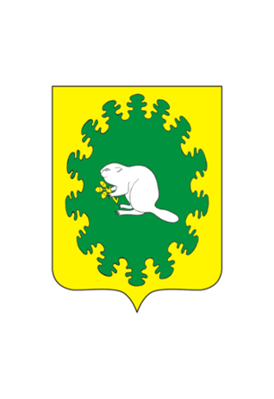 | ЧУВАШСКАЯ РЕСПУБЛИКА  КОМСОМОЛЬСКИЙ РАЙОН  СОБРАНИЕ ДЕПУТАТОВ  АЛЬБУСЬ-СЮРБЕЕВСКОГО  СЕЛЬСКОГО ПОСЕЛЕНИЯ  РЕШЕНИЕ  «28» июля 2020 г. № 1/111  деревня Альбусь-Сюрбеево

«О внесении изменений в Порядок принятия решения о применении к депутату, выборному должностному лицу местного самоуправления мер ответственности, указанных в части 5.4.1 статьи 35 Закона Чувашской Республики «Об организации местного самоуправления в Чувашской Республике»

Руководствуясь Законом Чувашской Республики от 11.06.2020 №51 «О внесении изменений в Закон Чувашской Республики «О представлении гражданами, претендующими на замещение муниципальной должности, должности главы местной администрации по контракту, и лицами, замещающими указанные должности, сведений о доходах, расходах, об имуществе и обязательствах имущественного характера, проверке достоверности и полноты указанных сведений и принятии решения о применении мер ответственности за представление недостоверных или неполных таких сведений», Собрание депутатов Альбусь-Сюрбеевского сельского поселения Комсомольского района Чувашской Республики решило:
1. Внести в решение Собрания депутатов Альбусь-Сюрбеевского сельского поселения Комсомольского района от 27.03.2020 №3/104 «О Порядке принятия решения о применении к депутату, выборному должностному лицу местного самоуправления мер ответственности, указанных в части 5.4.1 статьи 35 Закона Чувашской Республики «Об организации местного самоуправления в Чувашской Республике» следующие изменения:
1.1. В пункте 3 Порядка принятия решения о применении к депутату, выборному должностному лицу местного самоуправления мер ответственности, указанных в части 5.4.1 статьи 35 Закона Чувашской Республики «Об организации местного самоуправления в Чувашской Республике», слова «Законом Чувашской Республики «О предоставлении гражданами, претендующими на замещение муниципальной должности, должности главы местной администрации по контракту, и лицами, замещающими указанные должности, сведений о доходах, расходах, об имуществе и обязательствах имущественного характера, проверке достоверности и полноты указанных сведений и принятии решения о применении мер ответственности за предоставление недостоверных или неполных таких сведений» заменить словами «Законом Чувашской Республики от 29.07.2017 №46 «Об отдельных вопросах реализации законодательства в сфере противодействия коррупции гражданами, претендующими на замещение муниципальной должности, должности главы местной администрации по контракту, и лицами, замещающими указанные должности».
2. Настоящее решение вступает в силу после его официального опубликования.

Глава Альбусь-Сюрбеевского
сельского поселения В.Н.Гордеев

